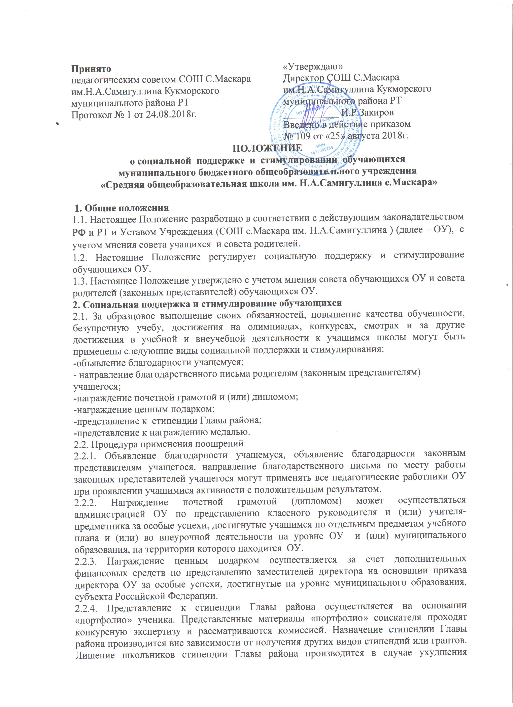успеваемости, нарушения стипендиатами учебной и общественной дисциплины, совершения поступка, порочащего честь и достоинство стипендиата, по представлению педагогического совета образовательных учреждений в комиссию. Выплата денежного содержания стипендии прекращается со дня принятия постановления Главы района о досрочном снятии стипендиата со стипендии Главы района в соответствии с Положением о стипендии Главы района.
2.2.5. Награждение республиканской медалью «За особые успехи в учении» выпускников осуществляется решением педагогического совета по итогам обучения на уровне среднего общего образования и результатом государственной аттестации в соответствии с Положением о награждении медалью «За особые успехи в учении» выпускников, освоивших программу среднего общего образования в образовательных организациях на территории Республики Татарстан.
2.2.6. Награждение медалью «За особые успехи в учении» выпускников осуществляется решением педагогического совета по итогам обучения на уровне среднего общего образования и результатом государственной аттестации в соответствии ФЗ «Об образовании в Российской Федерации»

